**Week 2 問題集錦**

JavaScript Task 1:

解題邏輯:

第一步:將關鍵字列出來，並抓出參數的key、value

// 將條件關鍵字列出來

    const keyWords = ["18 years old","college student","legal age","vote"];

    // 抓出參數的鍵名

    var keys = Object.keys(messages);

    // 抓出參數的鍵值

    var values = Object.values(messages);

第二步:建立一個空陣列，並設立一個for迴圈，辨識value的部分是否跟關鍵字match

// 設定一個空陣列

    var line = [];

    // 以for迴圈遍歷參數鍵值是否與關鍵字match

    for(var i=0;i<=values.length-1;i++){

        for(var j=0;j<=keyWords.length-1;j++){

            if(values[i].match(keyWords[j])){

                // 若參數鍵值與關鍵字相合，就可將其相對應的鍵名放入空陣列中

                line.push(keys[i]);

                break;

            }else

                continue;

        }

        continue;

    }

Python Task 1

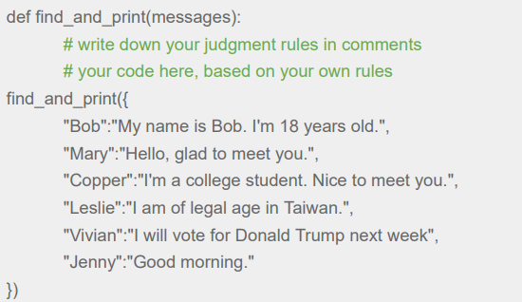

找出參數中最有可能年紀大於18歲者

解題邏輯:

JavaScript Task 3:

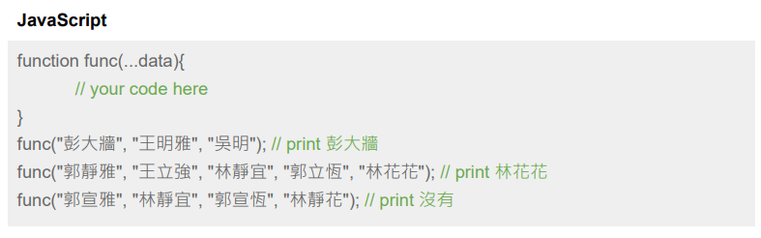

找出資料中第二個字與其他名子沒有重複者

解題邏輯:

第一步:將參數的字符串取出後，獲取字符串中的第二個字

var sentance = [];

    var fullName

    var secondWord;

    // 遍歷函式參數中每個字符串

    for (var i = 0;i<=data.length-1;i++){

        fullName = data[i].split();

        splitName = data[i].split("");

        // 取得字符串中的第二個字

        secondWord = splitName[1];

        // console.log(secondWord);

        if(secondWord){

            sentance.push(secondWord);

        }

    }

此時sentence 會印出

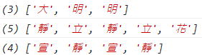

第二步:計算每個字符出現的次數

// 計算sentance中每個字符出現的次數

    var word = {};

    for (var j = 0;j<=sentance.length-1;j++){

        key = sentance[j];

            if(word[key]){

                // 假設word中有該字符

                word[key]++;

            }else{

                word[key]=1;

            }

此時word會印出

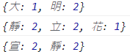

第三步:找到該字符對應的名子

1)計算字符出現次數並將其對應的資料抓出來

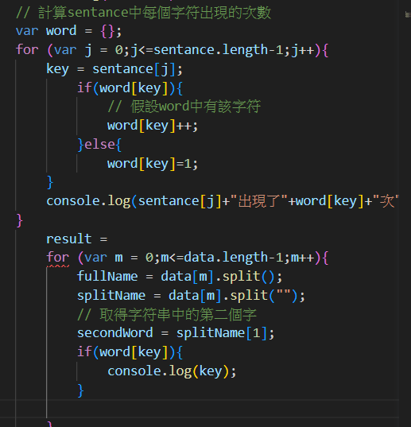

即每一次進行if判斷完都會被輸出一次

紅色區塊可以顯示資料中每筆人名中間字出現的次數，但因為console.log的部分寫在for迴圈中，所以結果會變成

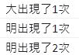

但若是寫在迴圈外面，就會無法得知所得到的word[key](也就是該字元出現次數結果)是對應到哪個字元

請問該怎麼解決?

後來將word[key]移出for迴圈，可以得到由字符(每個名子的第二個字)和出現次數所組成的鍵值對物件

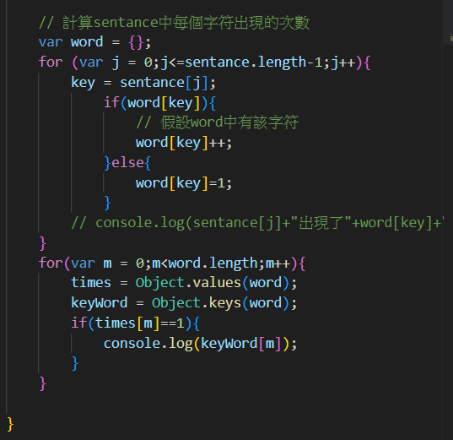

但將word拉出來在設一個迴圈抓其鍵名會抓不到東西

厲害同學推薦:迭代寫法

-迭代協議: 允許 JavaScript 物件定義或客制他們的迭代行為，例如哪些值可在 for..of (en-US) 語法結構中被迭代出來。部分內建型別為擁有預設迭代行為的可迭代內建物件（built-in iterables），如 Array 或 Map，而其他型別（如 Object）則否

但我後來用這種解法:

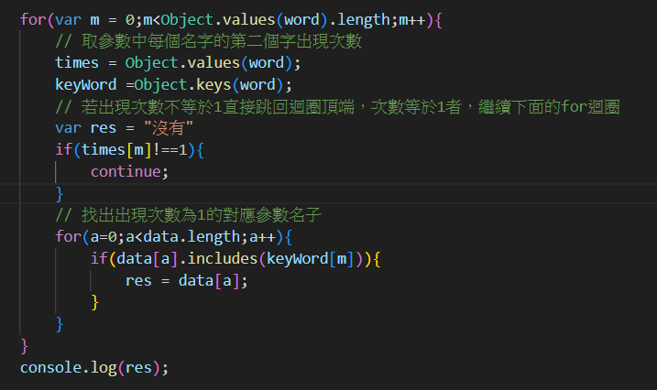

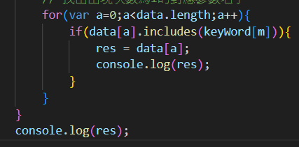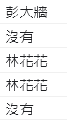

=>第三個func離開迴圈印出的值

=>第二個func離開迴圈印出的值

=>第二個func跑內層for迴圈跑出的值

=>第一個func離開迴圈印出的值

=>第一個func跑內層for迴圈跑出的值

因彭’s大=”大”

->在if判斷是中